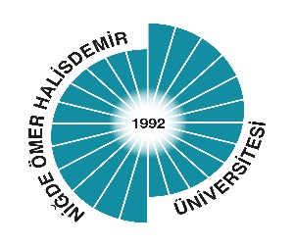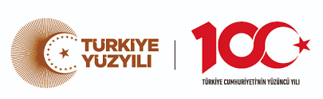

**NİĞDE ÖMER HALİSDEMİR**

**ÜNİVERSİTESİ AĞIZ VE DİŞ SAĞLIĞI UYGULAMA VE ARAŞTIRMA MERKEZİ MÜDÜRLÜĞÜ**

**ÖZ DEĞERLENDİRME RAPORU 2024**

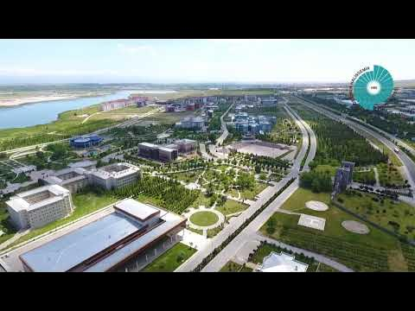

**Niğde Ömer Halisdemir Üniversitesi**

**Ağız ve Diş Sağlığı Uygulama ve Araştırma Merkezi**

**Diş Hekimliği Fakültesi Binası**

**Merkez Yerleşke, Bor Yolu Üzeri, 51240\NİĞDE**

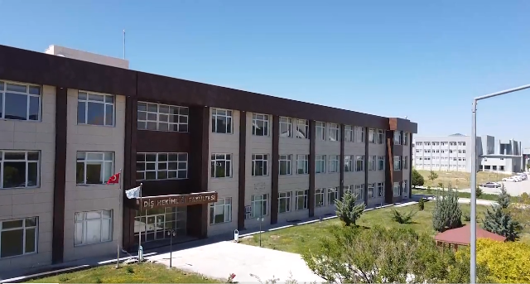

**GENEL BİLGİLER**

**1-İletişim Bilgileri**

|  |  |
| --- | --- |
| **Adres** | Diş Hekimliği Fakültesi, Merkez Yerleşke, Bor Yolu Üzeri, 51240 Merkez/NİĞDE  Niğde Ömer Halisdemir Üniversitesi Ağız Ve Diş Sağlığı Uygulama Ve Araştırma Merkezi Müdürlüğü (Diş Hastanesi) Merkez Yerleşke, Bor Yolu Üzeri, 51240/ Merkez/NİĞDE |
| **Telefon** | 0388 225 25 74-25 65- 47 18 |
| **E-Posta** | dis@ohu.edu.tr |
| **Web Sayfası-1** | <https://www.ohu.edu.tr/dishekimligifakultesi> |
| **Web Sayfası-2** | <https://www.ohu.edu.tr/agizdissagligi> |

**2. Birim Hakkında Bilgi, Kısa Tarihçe ve Değişiklikler**

Tarihçe: Niğde Ömer Halisdemir Üniversitesi Ağız ve Diş Sağlığı Uygulama ve Araştırma Merkezi Yönetmeliği, 03 Nisan 2021 Salı günü 31453 sayılı Resmi Gazete'de yayımlanarak Niğde Ömer Halisdemir Üniversitesi Ağız ve Diş Sağlığı Uygulama ve Araştırma Merkezi Müdürlüğü (Başhekimlik) kurulmuştur.

**MİSYON**

Niğde Ömer Halisdemir Üniversitesi Ağız ve Diş Sağlığı Uygulama ve Araştırma Merkezi olarak misyonumuz; girişimci, yenilikçi, çağın teknolojisiyle uyumlu, donanımlı, mesleki ve akademik değerlere bağlı bireyler yetiştirmektir. Ulusal ve uluslararası düzeyde özgün araştırmalarla bilime katkı sağlayan, hasta haklarına saygılı, tedavi hizmetlerini ekip ruhuyla gerçekleştiren diş hekimleri ve akademisyenler yetiştirirken, bölge halkımıza en üst düzeyde koruyucu ve tedavi edici ağız ve diş sağlığı hizmeti sunmayı amaçlıyoruz.

**VİZYON**

Niğde Ömer Halisdemir Üniversitesi Ağız ve Diş Sağlığı Uygulama ve Araştırma Merkezi olarak vizyonumuz; ileri teknolojiyi etkin bir şekilde kullanan, bilimsel çalışmalarda üretken, yenilikleri yakından takip eden, ağız ve diş sağlığı alanında eğitim, araştırma ve hasta bakım hizmetlerinde öncelikle Niğde ve Türkiye için, ardından uluslararası düzeyde kaliteli, verimli ve tercih edilen bir merkez olmaktır.

**Kalite Politikamız**

Niğde Ömer Halisdemir Üniversitesi Ağız ve Diş Sağlığı Uygulama ve Araştırma Merkezi olarak kalite politikamız; hasta ve çalışan haklarını gözeterek, kalite yönetim sistemi çerçevesinde, yasal mevzuatlara uygun bir şekilde çalışanlarımızla birlikte sürekli iyileştirme sağlamaktır. Çevreye saygılı, çağdaş, kaliteli ve hasta odaklı sağlık hizmeti sunarak bireylerin sağlık ihtiyaçlarını karşılamak ve daha sağlıklı bir yaşam sürmelerine katkı sağlamak temel hedefimizdir. Bu amaç doğrultusunda, tıbbi hizmetlerimizi belirli standartlarda sunmayı hedefliyor ve toplumu sağlıklı bir yaşam sürdürme konusunda bilinçlendirmek için çaba gösteriyoruz. Ekibimizi sürekli eğiterek tıbbi hizmetlerimizi sürdürüyor ve geliştiriyoruz.

Merkezimiz, Aralık 2022’de ilk hastasını kabul etmiş, Mart 2024’te kalıcı ruhsat alarak hizmetine devam etmiştir. Hizmete başladığımız günden bu yana 31.496 hastamız muayene edilmiş, toplamda 66.771 tedavi gerçekleştirilmiştir.

**Sağlık Bakanlığı tarafından 2024 yılı Ekim ayında yapılan Sağlıkta Kalite Standartları (SKS) denetiminde merkezimiz 85,12 puan almıştır. Aynı yıl, uluslararası sağlık turizmi ve turist sağlığı kapsamında uluslararası düzeyde sağlık hizmetleri belgesi almak için başvuruda bulunulmuştur.**

Tedavi hizmetlerinin sunulmasında ve nitelikli diş hekimleri yetiştirilmesinde, Diş Hekimliği Fakültesi ile birbirini tamamlayan, ayrılmaz bir bütün olarak faaliyetlerimizi sürdürmekteyiz. Bu kapsamda, Diş Hekimliği Fakültemiz hakkında kısa bir bilgilendirme yapmak gerekirse:

Niğde Ömer Halisdemir Üniversitesi Diş Hekimliği Fakültesi, 10/11/2019 tarihli ve 1773 Sayılı Cumhurbaşkanı Kararı ile kurulmuş olup, karar 11/11/2019 tarihli ve 30945 Sayılı Resmi Gazete’de yayımlanmıştır. Yükseköğretim Yürütme Kurulu’nun 25/12/2019 tarihli toplantısında incelenmiş ve 2547 Sayılı Kanunun 2880 Sayılı Kanunla değişik 7/d-2 maddesi uyarınca fakülte bünyesinde aşağıdaki klinik bölümler oluşturulmuştur:

* Ağız, Diş ve Çene Cerrahisi Anabilim Dalı
* Ağız, Diş ve Çene Radyolojisi Anabilim Dalı
* Restoratif Diş Tedavisi Anabilim Dalı
* Protetik Diş Tedavisi Anabilim Dalı
* Çocuk Diş Hekimliği Anabilim Dalı
* Periodontoloji Anabilim Dalı
* Ortodonti Anabilim Dalı
* Endodonti Anabilim Dalı

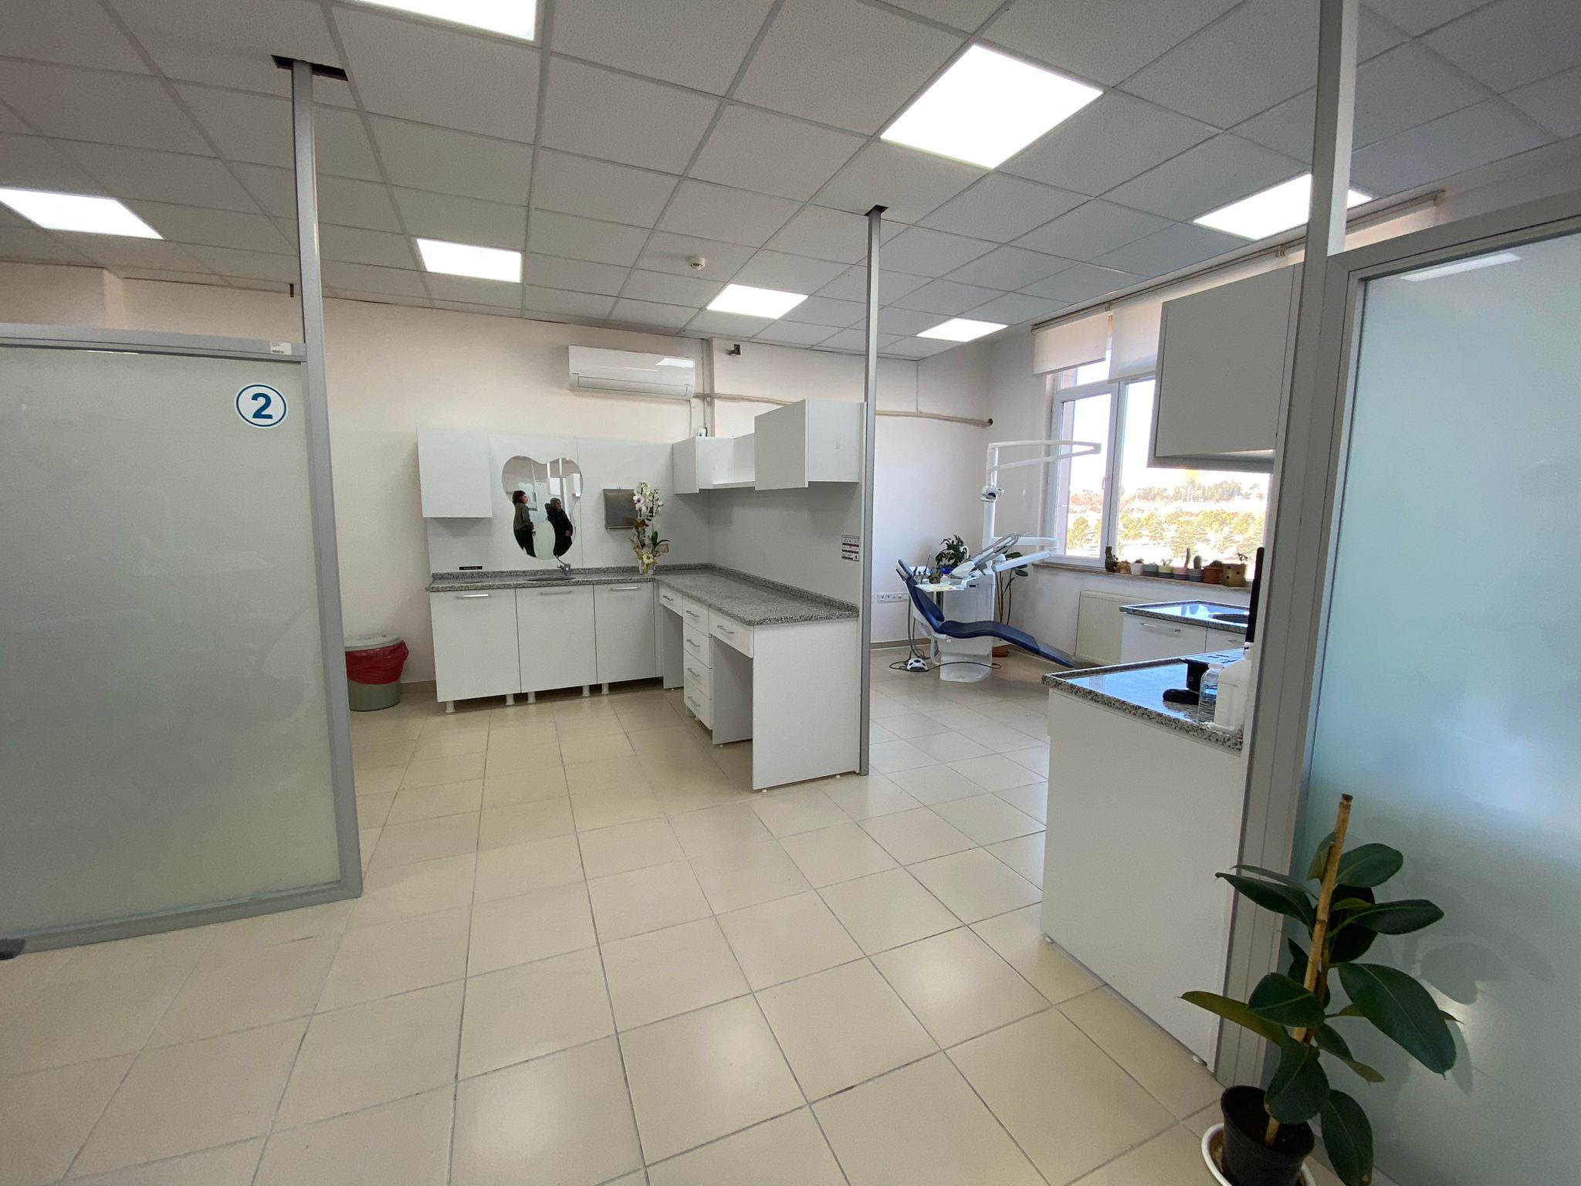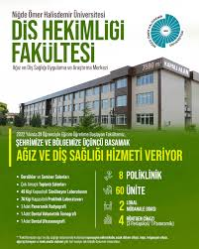

Niğde Ömer Halisdemir Üniversitesi Ağız, Diş Sağlığı Merkezi ve Diş Hekimliği Fakültesi, toplamda 7.590 m² kapalı alana sahip bir yerleşkede faaliyet göstermektedir. 2022-2023 eğitim-öğretim yılında 31 öğrenci ile başladığı eğitim yolculuğuna, 2023-2024 yılında 47 öğrenci, 2024-2025 yılında ise 45 öğrencinin katılımıyla devam etmektedir. Şu anda toplamda 123 öğrenci ve 14 öğretim elemanı ile eğitim-öğretim ve sağlık hizmetlerini sürdürmektedir.

Fakülte ve Merkezde, eğitim ve klinik hizmetlerin etkin bir şekilde yürütülmesi için aşağıdaki altyapı ve olanaklar bulunmaktadır:

* **Eğitim Alanları:** Biri 72 kişilik, diğer ikisi 30 kişilik olmak üzere toplam üç sınıf mevcuttur.
* **Preklinik ve Laboratuvar Olanakları:** 72 kişilik bir Preklinik Uygulama Laboratuvarı, 46 kişilik bir Fantom Uygulama Laboratuvarı ve bir Alçı Uygulama Laboratuvarı bulunmaktadır.

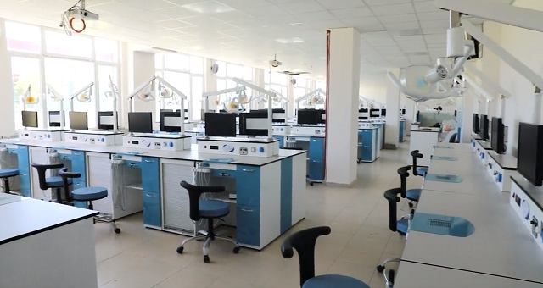

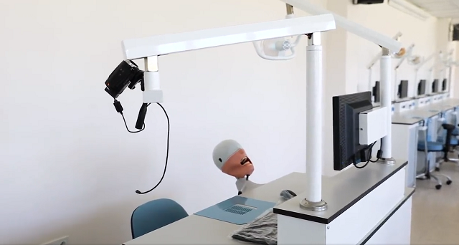

* **Klinik Hizmet Alanları:** Binamızda, toplamda 60 ünit kapasiteli ve 8 anabilim dalına ait poliklinikler yer almaktadır.

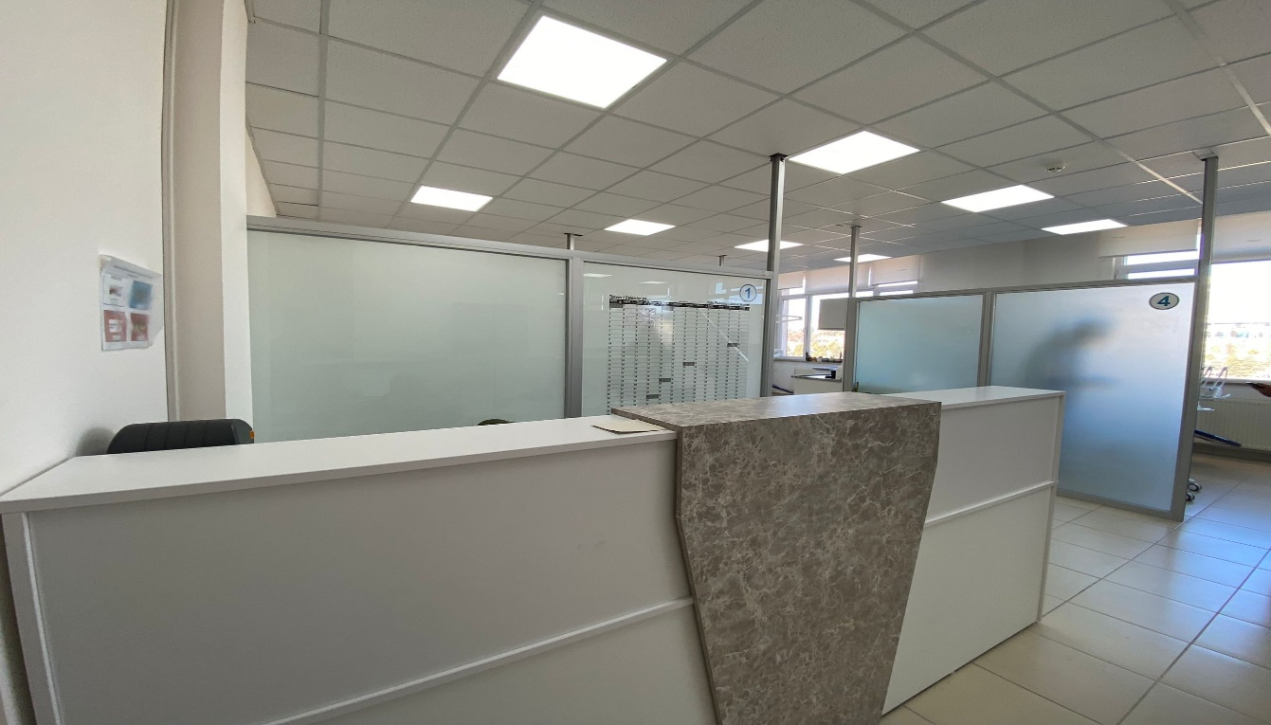

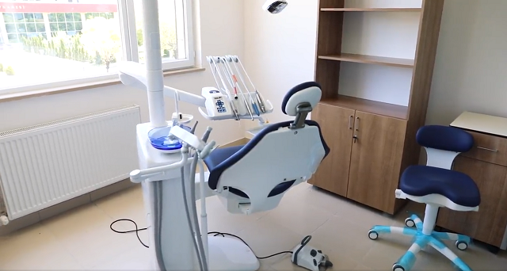

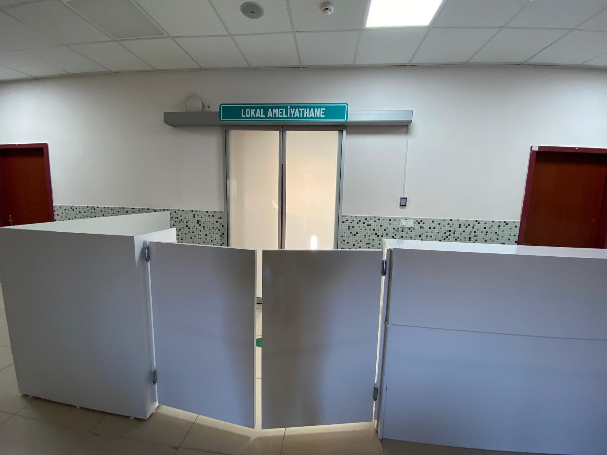

* **Kadro:** 14 öğretim elemanı ve 42 idari personel olmak üzere toplam 58 kişi görev yapmaktadır.

Bu altyapı ve insan kaynağıyla, hem eğitim-öğretim faaliyetlerini hem de ağız ve diş sağlığı hizmetlerini en yüksek kalite standartlarında sunmaya devam etmektedir.

Merkezimiz, mevcut insan gücü ve altyapı olanaklarını en verimli şekilde kullanarak, üniversitemizin vizyonu olan "Bilim ve teknoloji alanlarında rekabet gücüne sahip bir Merkez (Diş Hastanesi) olmak" ilkesini rehber edinmiştir. Bu doğrultuda, öncelikle belirlenen tematik alanlara odaklanarak bilim ve teknolojiye katkı sağlamayı, aynı zamanda toplum yararına hizmet edecek yenilikçi ürün ve yöntemler geliştirmeyi temel hedefleri arasına almıştır.

Merkezimiz, yalnızca bilimsel bilgi üretmekle kalmayıp, bu bilgiyi uygulamaya dönüştürerek toplumun sağlık ihtiyaçlarına cevap vermeyi, teknolojik gelişmeleri sağlık hizmetleri entegre etmeyi amaçlamaktadır. Böylelikle, hem ulusal hem de uluslararası düzeyde rekabet gücüne sahip bir yapı oluşturmayı ve bu alandaki öncülüğünü sürdürmeyi hedeflemektedir.

Ayrıca, Merkezimiz diş hekimliği eğitimine sağladığı katkılarla, öğrencilerin yalnızca akademik bilgiyle donatılmasını değil, aynı zamanda mesleki pratikte yüksek beceri kazanmalarını da sağlar.

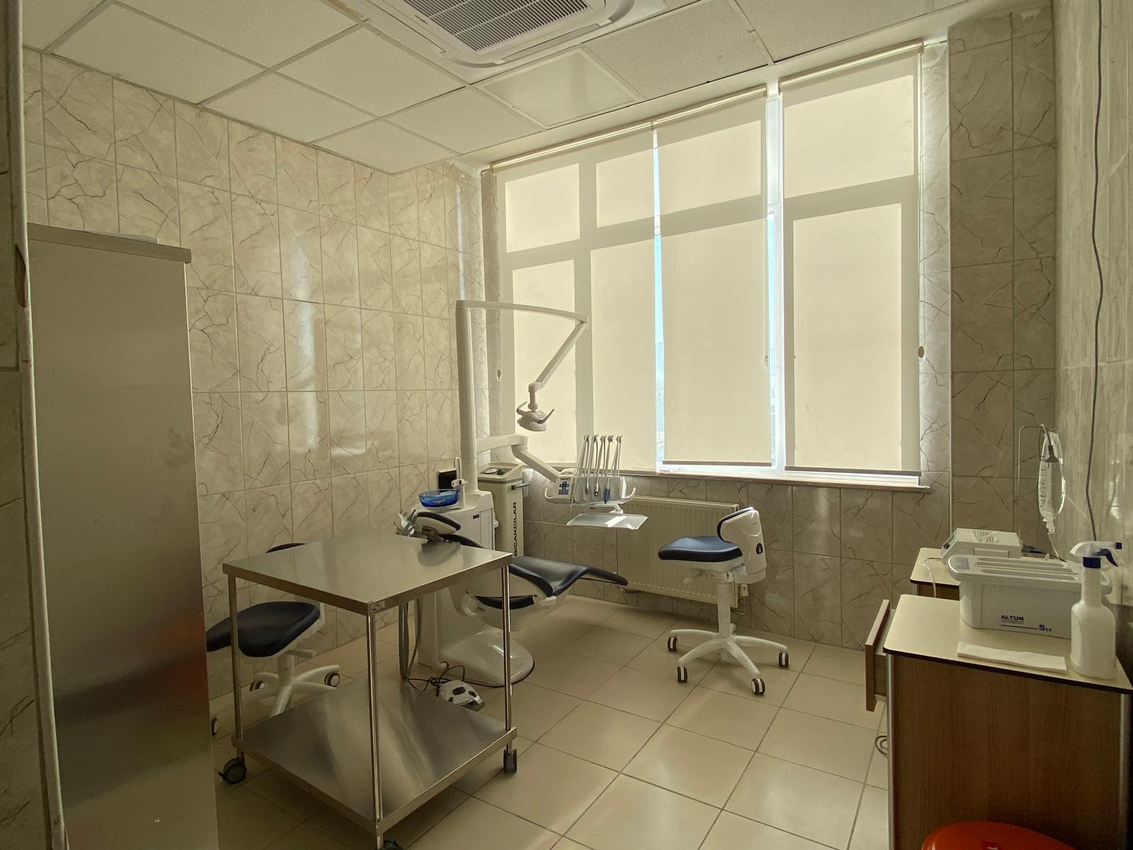

**Klinik Eğitim Katkıları:**

Öğrenciler, merkezimizdeki polikliniklerde gerçek hasta tedavi süreçlerine aktif olarak katılarak klinik bilgi ve becerilerini geliştirir.

Tedavi süreçlerinde kullanılan ileri teknoloji cihazlar ve güncel yöntemler, öğrencilerin modern diş hekimliği uygulamalarını öğrenmelerine ve uygulamalarına olanak sağlar.

Deneyimli öğretim elemanlarının rehberliğinde, öğrencilerin hasta iletişimi, tedavi planlaması ve uygulama süreçlerinde profesyonel standartları öğrenmeleri desteklenir.

**Multidisipliner Yaklaşım**:

Merkezimiz, diş hekimliği eğitimine multidisipliner bir yaklaşım kazandırarak öğrencilerin farklı uzmanlık alanlarında bilgi ve deneyim edinmelerine olanak sağlar.

Ağız ve Diş Sağlığı Uygulama ve Araştırma Merkezi bünyesindeki tüm anabilim dalları, öğrencilerin geniş bir perspektif kazanmasına katkıda bulunur.

**Araştırmaya Teşvik:**

Öğrencilerin bilimsel çalışmalara katılımı teşvik edilmekte, araştırma projelerinde aktif rol almaları için imkanlar sunulur.

Bilimsel toplantılar, seminerler ve atölyeler düzenlenerek öğrencilerin akademik gelişimleri desteklenir.

**Toplum Sağlığı Katkıları:**

Merkezimiz, toplumsal farkındalığı artırmayı ve ağız-diş sağlığı konusunda bilinçlendirme faaliyetleri gerçekleştirmeyi sağlayarak öğrencilerin bu etkinliklerde aktif rol almasını destekler.

Bu kapsamlı ve bütüncül yaklaşım, mezunların mesleki yeterliliğini artırırken, etik değerlere ve hasta haklarına saygılı, donanımlı diş hekimleri yetiştirilmesine önemli katkılar sağlar.

Ağız ve diş sağlığının korunması ve tedavi hizmetleri kapsamında, Merkezimiz, paydaşlarıyla güçlü bir iş birliği içerisinde çalışarak öncelikli olarak Niğde halkının ağız ve diş sağlığı ihtiyaçlarını karşılamayı amaçlamaktadır. Bunun yanı sıra, ulusal düzeyde tercih edilen bir sağlık kurumu olma vizyonuyla faaliyetlerini kararlılıkla sürdürmektedir.

Niğde Ömer Halisdemir Üniversitesi Ağız ve Diş Sağlığı Uygulama ve Araştırma Merkezi Müdürlüğü (Diş Hastanesi), ekip çalışması ve disiplinler arası iş birliği prensiplerini benimseyerek, mevcut olanaklarını en etkili ve verimli şekilde kullanmayı hedeflemektedir. Merkezimiz, hem ilimizde hem de ülke genelinde görev alanındaki hizmetleri sürekli geliştirme ve daha ileriye taşıma kararlılığıyla faaliyetlerini sürdürmektedir.

Niğde Ömer Halisdemir Üniversitesi Ağız ve Diş Sağlığı Uygulama ve Araştırma Merkezi'ne başvuran hastaların tedavi ihtiyaçları, genellikle belirli uzmanlık alanlarında detaylı bilgi ve deneyim gerektiren spesifik ve ileri düzey tedavi süreçlerini kapsamaktadır. Merkezimiz, yalnızca genel diş hekimliği hizmetlerini sunmakla kalmayıp, aynı zamanda dış merkezlerden sevk edilen karmaşık ve uzmanlık gerektiren vakalara da çözüm üretmektedir.

Bu hastalar arasında ağız, diş ve çene cerrahisi gerektiren komplike cerrahi müdahaleler, ileri düzey protetik uygulamalar, endodontik tedavi gerektiren vakalar, ortodontik değerlendirmeler, periodontolojiye yönelik kapsamlı tedaviler ve pediatrik hastalara özel yaklaşımlar yer almaktadır. Özellikle multidisipliner bir yaklaşım gerektiren durumlarda, merkezimizdeki farklı anabilim dallarının koordinasyonu sayesinde hastaların bireysel ihtiyaçlarına yönelik bütüncül çözümler sunulmaktadır.

Aşağıdaki tabloda, Niğde Ömer Halisdemir Üniversitesi Ağız ve Diş Sağlığı Uygulama ve Araştırma Merkezi'ne gelen hasta sayısı, gerçekleştirilen toplam tedavi sayısı ve hasta başına düşen ortalama tedavi oranı gösterilmektedir.

**Tablo.1: Niğde Ömer Halisdemir Üniversitesi Ağız ve Diş Sağlığı Uygulama ve Araştırma Merkezi'ne gelen hasta sayısı, gerçekleştirilen toplam tedavi sayısı ve hasta başına düşen ortalama tedavi oranları**

|  |  |  |
| --- | --- | --- |
| **Merkezimize Gelen Hasta Sayısı** | **Merkezimize Gelen Hastaların Tedavi Sayısı** | **Tedavi Sayısı/Hasta Sayısına Oranı %** |
| 31.496 Kişi | 66.771 Tedavi | 2,12 |

Aşağıdaki tabloda, Niğde Ömer Halisdemir Üniversitesi Ağız ve Diş Sağlığı Uygulama ve Araştırma Merkezi'nde gerçekleştirilen diş tedavi hizmetlerine ilişkin detaylı veriler sunulmaktadır. Merkezimize başvuran 31.496 hastanın toplam 66.771 tedavisi gerçekleştirilmiştir. Bu tedaviler arasında başka şehirlere sevk gerektirmeden yapılan ileri düzey diş tedavi işlemleri de bulunmaktadır. (Tablo.2)

Tablo, dental volumetrik tomografi çekimi, temporomandibular eklem mekanoterapisi, kist ve tümör operasyonları, gömülü diş çekimi, protez öncesi cerrahi hazırlık, osteomiyelit tedavisi, artrosentez, sinüs plasti, genel anestezi altında yapılan diş tedavileri, pedodontik işlemler, ileri periodontal tedaviler, ortodontik muayeneler, ileri endodontik işlemler, implant üstü protezler, cerrahi operasyonlar, diş beyazlatma ve kemik içi implant uygulamaları gibi çeşitli uzmanlık gerektiren tedavilerin sayısını ve çeşitliliğini ortaya koymaktadır.

Merkezimizde toplam 8.311 kişi ileri düzey tedavi hizmetlerinden faydalanmıştır. Bu veriler, merkezimizin bölge halkına kapsamlı, kaliteli ve sevk gerektirmeyen sağlık hizmetleri sunma kapasitesini yansıtmaktadır.

**Tablo.2 Niğde Ömer Halisdemir Üniversitesi Ağız ve Diş Sağlığı Uygulama ve Araştırma Merkezi’nde Gerçekleştirilen İleri Düzey Diş Tedavi Hizmetleri**

|  |  |  |  |
| --- | --- | --- | --- |
| **Merkezimize Diş Tedavisi İçin Başvuran Hasta Sayısı** | **Merkezimizde Diş Tedavisi Uygulanan Hasta Sayısı** | **Başka Şehirlere Sevk Gerektirmeden Merkezimizde Gerçekleştirilen Diş Tedavi İşlemleri** | **Başka Şehirlere Sevk Gerektirmeden Merkezimizde Gerçekleştirilen Diş Tedavi Sayısı** |
| 31.496 | 66.771 | Dental Volumetrik Tomoğrafi Çekimi | 1653 |
|  |  | Temporomandibular eklem mekanoterapisi | 628 |
|  |  | Çene kisti&tümörü operasyonu | 140 |
|  |  | Gömülü diş çekimi | 665 |
|  |  | Protez öncesi ağız hazırlığı cerrahisi | 500 |
|  |  | Osteomiyelit tedavisi | 10 |
|  |  | Diş kökü rezeksiyonu | 25 |
|  |  | Temporomandibular ekleme artrosentez | 382 |
|  |  | Sinüs plasti | 348 |
|  |  | Genel anestezi altında diş tedavisi. | 2 |
|  |  | 12 ve altı yaş grubunda diş tedavisi | 431 |
|  |  | İleri periodontal tedavi (flep operasyonu, gingivektomi, subgingival küretaj) | 1688 |
|  |  | Ortodontik muayene ve uygulama | 442 |
|  |  | İleri endodontik uygulamalar | 96 |
|  |  | Protetik tedaviler | 1000 |
|  |  | Yumusak doku cerrahisi | 125 |
|  |  | Devital ve vital diş beyazlatma, estetik diş tedavileri | 100 |
|  |  | Kemik içi implant tedavisi | 862 |
|  |  | **Toplam Tedavi Edilen Kişi** | **9097 Kişi** |

**A.LİDERLİK, YÖNETİŞİM VE KALİTE**

**A.1.Liderlik ve Kalite**

**A.1.1. Yönetim modeli ve idari yapı**

Niğde Ömer Halisdemir Üniversitesi bünyesindeki Ağız ve Diş Sağlığı Uygulama ve Araştırma Merkezi Müdürlüğü (Başhekimliği), üniversitenin örgütsel yapısı içinde diğer merkezlerle benzer statüde yer almakta ve üniversite yönetimi ile koordinasyon içinde faaliyetlerini sürdürmektedir. Merkez Yönetim Kurulu’nun aldığı kararlar doğrultusunda iç kontrol süreçleri uygulanmakta, hasta tedavileri ve eğitim-öğretim programları bu çerçevede yönetilmektedir.

Merkezimizde idari ve destek hizmetleri sunan personelin, görevleriyle uyumlu niteliklere sahip olmalarını sağlamak amacıyla hizmet içi eğitim programları düzenlenmekte, sunulan hizmetler düzenli olarak değerlendirilmektedir. Elde edilen geri bildirimler doğrultusunda gerekli iyileştirme ve düzenlemeler yapılmaktadır.

Mali kaynak yönetimi, bütçe kapsamında zorunlu ihtiyaçlar öncelikli olacak şekilde etkin bir şekilde gerçekleştirilmektedir. Taşınır ve taşınmaz kaynakların yönetimi ise merkezimizin hedefleri doğrultusunda planlanarak uygulanmaktadır. İdari personelin atanması, görevde yükseltilmesi ve unvan değişiklikleri, 657 sayılı Devlet Memurları Kanunu’na uygun olarak yürütülmektedir.

Bu yapılar ve süreçler, Merkezimizin verimli bir şekilde işleyişini sürdürmesine ve hem eğitim hem de sağlık hizmetlerinde yüksek kalite standartlarını korumasına katkı sağlamaktadır.

Olgunluk düzeyi: 4

<https://www.ohu.edu.tr/agizdissagligi/sayfa/faaliyetler>

<https://www.ohu.edu.tr/agizdissagligi/sayfa/is-akis-semalari>

<https://www.ohu.edu.tr/agizdissagligi/sayfa/organizasyon-semasi>

<https://www.ohu.edu.tr/agizdissagligi/sayfa/merkez-komisyonlar>

<https://www.ohu.edu.tr/agizdissagligi/sayfa/gorev-tanimlari>

<https://www.ohu.edu.tr/agizdissagligi/sayfa/saglik-kalite-standartlari-sks-kurul-ve-komisyonlar>

**A.1.2. Liderlik**

Ağız ve Diş Sağlığı Uygulama ve Araştırma Merkezimiz, sekiz anabilim dalı kapsamında kapsamlı tedavi hizmetleri sunmaktadır. Anabilim dalları, fakülte içindeki organizasyonel hiyerarşi doğrultusunda Bölüm Başkanlığı’na, Bölüm Başkanlığı ise Dekanlık’a, Dekanlık ise doğrudan Rektörlük’e bağlı olarak çalışmalarını yürütmektedir.

İdari yapı içerisinde, personel yönetimi ve süreçlerin uyumlu bir şekilde ilerlemesi için İdari Hastane Müdürüne ve Fakülte Sekreterliğine bağlı bir düzen bulunmaktadır. Fakülte Sekreteri, yönetimsel görevlerini Dekanlık’a bağlı olarak sürdürmektedir. İç kontrol süreçlerinin etkin bir şekilde uygulanabilmesi amacıyla, Dekanlık onayıyla her birim için temsilciler atanmış, bu sayede süreçlerin koordinasyonu ve denetimi daha etkin hale getirilmiştir.

Merkezimizdeki stratejik hedeflere ulaşılması ve performansın ölçülmesi amacıyla, Strateji Geliştirme Daire Başkanlığı tarafından öngörülen eylemler doğrultusunda yapılan faaliyetler düzenli olarak değerlendirilmekte ve sonuçlar rapor halinde üst yönetime sunulmaktadır. Bu yapı, merkezimizin hem akademik hem de sağlık hizmetlerinde kalite standartlarını sürekli iyileştirme ve kurumsal hedeflere ulaşma yönündeki kararlılığını yansıtmaktadır.

Olgunluk düzeyi: 4

<https://www.ohu.edu.tr/dishekimligifakultesi/sayfa/faaliyet-raporu>

<https://www.ohu.edu.tr/sgdb/sayfa/stratejik-plan>

**A.1.3. Kurumsal dönüşüm kapasitesi**

Merkezin kurumsal dönüşüm kapasitesi, mevcut kaynaklarını, altyapısını ve organizasyonel yapısını modern ihtiyaçlara ve yeniliklere adapte etme yeteneğini ifade eder. Bu kapasiteyi etkili bir şekilde anlatmak için aşağıdaki temel unsurları vurgulamak önemlidir:

**1.** **Vizyon ve Stratejik Hedefler**

Merkez, kurumsal vizyonunu modern sağlık hizmetleri, akademik mükemmeliyet ve teknolojik gelişmelere uyum üzerine inşa etmiştir.

Stratejik planlar, sağlık hizmetlerinin kalitesini artırmak, eğitimde yenilikçi yaklaşımları benimsemek ve bilimsel araştırmalarda ulusal ve uluslararası düzeyde liderlik hedeflerini desteklemektedir.

**2.** **İnsan Kaynağı ve Eğitim**

Merkez, nitelikli insan kaynağına yaptığı yatırımlarla, personel ve akademik kadronun sürekli eğitimine önem vermektedir. Hizmet içi eğitim programları, yeni teknolojilere ve tedavi yaklaşımlarına adaptasyonu kolaylaştırmaktadır.

Farklı disiplinlerden uzmanlarla çalışan merkez, multidisipliner bir yapıya sahip olup ekiplerin dönüşüm süreçlerine hızlı adapte olmasını sağlamaktadır.

**3.** **Teknolojik Altyapı**

Modern dental cihazlar, dijital görüntüleme sistemleri ve ileri teknolojiye dayalı tedavi yöntemleri kullanılarak merkezin dönüşüm kapasitesi güçlendirilmiştir.

Teknolojik altyapının etkin yönetimi ve güncellenmesi, değişen sağlık ihtiyaçlarına cevap verme yeteneğini artırmaktadır.

**4.** **İnovasyon ve Araştırma**

Merkez, diş hekimliği alanında yenilikçi araştırmalar yürütmekte ve sonuçlarını sağlık hizmetlerine entegre ederek kurumsal dönüşümünü desteklemektedir.

Dijital hasta kayıt sistemleri ve ileri görüntüleme tekniklerinin kullanımıyla sağlık hizmetlerini daha verimli ve etkili hale getirmektedir.

**5**. **Yönetimsel Esneklik ve İç Kontrol Sistemleri**

İç kontrol mekanizmalarının etkinliği, merkezin mevcut yapısını değerlendirmesine ve gerekli düzenlemeleri hızlı bir şekilde uygulamasına olanak tanır.

Yönetim süreçlerinde sağlanan esneklik, değişen yasal düzenlemelere, hasta ihtiyaçlarına ve bilimsel gelişmelere uyum sağlamada önemli bir avantaj sunar.

**6. Paydaşlarla İş Birliği**

Merkez, üniversite yönetimi, kamu kurumları ve özel sektörle güçlü iş birlikleri kurarak dönüşüm süreçlerini desteklemektedir.

Sağlık hizmeti sunumunda bölgesel ve ulusal ihtiyaçları karşılamaya yönelik sürekli bir geri bildirim mekanizması oluşturmuştur.

**7.** **Performans Değerlendirme ve Geri Bildirim**

Strateji Geliştirme Daire Başkanlığı tarafından öngörülen planlar doğrultusunda performans değerlendirmeleri yapılmakta ve bu sonuçlar kurumsal iyileştirme için kullanılmaktadır.

Geri bildirim mekanizmaları sayesinde süreçlerdeki eksiklikler hızla tespit edilerek iyileştirme yapılmaktadır.

Bu unsurlar, merkezin dinamik bir yapıya sahip olduğunu ve sürekli değişen sağlık ve eğitim ihtiyaçlarına uyum sağlamak için güçlü bir kurumsal dönüşüm kapasitesine sahip olduğunu ortaya koyar.

Olgunluk düzeyi: 4

<https://www.ohu.edu.tr/dishekimligifakultesi/duyuru/61721>

<https://www.ohu.edu.tr/agizdissagligi/duyuru/73504>

<https://www.ohu.edu.tr/agizdissagligi/duyuru/73666>

<https://www.ohu.edu.tr/agizdissagligi/duyuru/73547>

https://www.ohu.edu.tr/agizdissagligi/duyuru/73546

**A.1.4. İç kalite güvencesi mekanizmaları**

Merkezimizde, iç kalite güvence mekanizmalarının etkin bir şekilde yürütülmesi için akademik ve idari tüm personelin görev, yetki ve sorumlulukları açıkça tanımlanmıştır. Bu kapsamda, Birim İç Kontrol İzleme ve Yönlendirme Komisyonu ile Kalite Komisyonu oluşturularak her birinin görev tanımları belirlenmiştir.Ayrıca, sağlıkta kalite kapsamında, Merkezimizde sunulan hizmetlerin etkinliğini artırmak ve hasta memnuniyetini en üst düzeye çıkarmak amacıyla kapsamlı bir kalite yönetim sistemi uygulanmaktadır. Bu doğrultuda:

* **Tedavi Süreçleri:** Tüm tedavi süreçleri, sağlıkta kalite standartlarına uygun olarak planlanmakta ve yürütülmektedir. Tedavi etkinliğini artırmak için ileri teknolojiler kullanılmakta ve sürekli iyileştirme çalışmaları yapılmaktadır.
* **Eğitim ve Bilgilendirme:** Akademik ve idari personelin sürekli eğitimiyle, kalite standartlarının tüm çalışanlar tarafından benimsenmesi ve uygulanması sağlanmaktadır. Ayrıca, hasta ve yakınlarının bilgilendirilmesine yönelik çalışmalar yapılmaktadır.
* **Risk Yönetimi:** Faaliyetlerin süreç analizleri yapılarak riskli alanlar belirlenmekte, bu alanlara yönelik önleyici tedbirler alınmaktadır. Böylece, hasta güvenliği ve hizmet
* kalitesi sürekli izlenmekte ve iyileştirilmektedir.
* **Performans ve Memnuniyet Değerlendirmesi:** Sağlık hizmetlerinde performans ve hasta memnuniyeti düzenli olarak ölçülmekte, elde edilen sonuçlara göre hizmetlerin kalitesini artıracak iyileştirmeler yapılmaktadır.

Bu çalışmalar, sağlıkta kalite anlayışını merkezin tüm faaliyetlerine entegre ederek, hem ulusal hem de uluslararası düzeyde örnek bir sağlık hizmeti sunma vizyonumuzu güçlendirmektedir.

Olgunluk düzeyi: 5

<https://www.ohu.edu.tr/agizdissagligi/sayfa/kalite-politikasi>

<https://www.ohu.edu.tr/agizdissagligi/sayfa/gorev-tanimlari>

<https://www.ohu.edu.tr/agizdissagligi/sayfa/is-akis-semalari>

<https://www.ohu.edu.tr/agizdissagligi/sayfa/saglik-kalite-standartlari-sks-kurul-ve-komisyonlar>

<https://www.ohu.edu.tr/agizdissagligi/sayfa/hizmet-ici-egitimler>

**A.1.5. Kamuoyunu bilgilendirme ve hesap verebilirlik**

Merkezimiz, kamuoyunu bilgilendirmeyi temel ilkelerinden biri olarak benimsemiştir. Ağız ve Diş Sağlığı Uygulama ve Araştırma Merkezi tarafından gerçekleştirilen tüm faaliyetler, güncel olarak Merkezimizin web sayfasında paylaşılmaktadır. Web sayfası, doğru, güncel, ilgili ve kolay erişilebilir bilgiler sunmak üzere tasarlanmıştır.

Merkezimizin web sayfasının düzenli, güncel ve etkin bir şekilde çalışabilmesi için bu konuda yetkilendirilmiş memurlar görev yapmaktadır.

**Görevli Memurların Sorumlulukları Şunlardır:**

* Merkez ve birimlere ait web sayfası içeriklerini düzenlemek ve sürekli güncel kalmasını sağlamak.
* Toplantı, seminer, sempozyum gibi etkinlikler ile bilimsel ve sosyal faaliyetlere ilişkin duyuruları web sayfasında paylaşmak.
* Akademik ve idari personelin iletişim bilgilerini güncelleyerek erişilebilirliğini artırmak.
* Merkezin bilimsel çalışmaları, projeleri ve faaliyetlerini web sayfasında duyurmak.
* Web sayfasındaki tüm veri, doküman ve bilgilerin güvenilir bir şekilde saklanmasını sağlamak.

Web sayfasının doğru ve etkin bir şekilde yönetilmesi, Merkezimizin şeffaflık, bilgilendirme ve hesap verebilirlik ilkelerini yerine getirmesine katkı sağlamaktadır.

Merkezimiz ayrıca, bölgesindeki dış paydaşlarla olan ilişkilerini değerlendirmekte ve iş birliğini güçlendirmektedir. Bu paydaşlar arasında yerel yönetimler, diğer üniversiteler, kamu kurumları, sivil toplum kuruluşları, sanayi kuruluşları ve yerel halk bulunmaktadır.

Kamuoyunu bilgilendirme ve hesap verebilirlik ilkesine bağlı olarak, Merkezimizin web sayfasında iç kontrol belgeleri ve birim faaliyet raporları 6698 Sayılı Kişisel Verilerin Korunması Kanunu’na uygun şekilde halka açık olarak yayınlanmaktadır. Bu yaklaşım, Merkezimizin şeffaflık ve hesap verebilirlik ilkelerine olan bağlılığını yansıtmaktadır.

Olgunluk düzeyi: 5

<https://www.ohu.edu.tr/agizdissagligi>

<https://www.ohu.edu.tr/agizdissagligi/duyurular>

<https://www.ohu.edu.tr/agizdissagligi/etkinlikler>

**Yönetim modeli ve idari yapı**

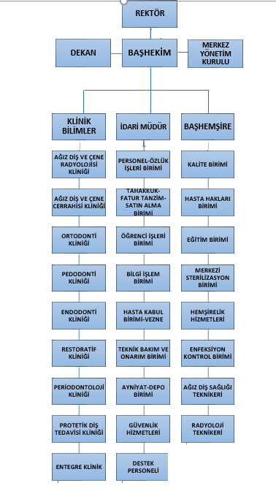

https://www.ohu.edu.tr/agizdissagligi/sayfa/organizasyon-semasi

**A.2. Misyon ve Stratejik Amaçlar**

Kurum; vizyon, misyon ve amacını gerçekleştirmek üzere politikaları doğrultusunda oluşturduğu stratejik amaçlarını ve hedeflerini planlayarak uygulamalı, performans yönetimi kapsamında sonuçlarını izleyerek değerlendirmeli ve kamuoyuyla paylaşmalıdır.

Misyon, vizyon ve politikalar

**A.2.1 Misyon, Vizyon ve Politikalar**

**A.2.1.1. Misyon**

Niğde Ömer Halisdemir Üniversitesi Ağız ve Diş Sağlığı Uygulama ve Araştırma Merkezi olarak misyonumuz; girişimci, yenilikçi, çağın teknolojisiyle uyumlu, donanımlı, mesleki ve akademik değerlere bağlı bireyler yetiştirmektir. Ulusal ve uluslararası düzeyde özgün araştırmalarla bilime katkı sağlayan, hasta haklarına saygılı, tedavi hizmetlerini ekip ruhuyla gerçekleştiren diş hekimleri ve akademisyenler yetiştirirken, bölge halkımıza en üst düzeyde koruyucu ve tedavi edici ağız ve diş sağlığı hizmeti sunmayı amaçlıyoruz.

**VİZYON**

Niğde Ömer Halisdemir Üniversitesi Ağız ve Diş Sağlığı Uygulama ve Araştırma Merkezi olarak vizyonumuz; ileri teknolojiyi etkin bir şekilde kullanan, bilimsel çalışmalarda üretken, yenilikleri yakından takip eden, ağız ve diş sağlığı alanında eğitim, araştırma ve hasta bakım hizmetlerinde öncelikle Niğde ve Türkiye için, ardından uluslararası düzeyde kaliteli, verimli ve tercih edilen bir merkez olmaktır.

Olgunluk düzeyi: 4

<https://www.ohu.edu.tr/agizdissagligi/sayfa/misyon-vizyon>

**A.2.1.2. Politika Belgeleri**

**Program tasarımı ve onayı**

Ağız ve Diş Sağlığı Uygulama ve Araştırma Merkezi, hem mesleki eğitim hedeflerini hem de sağlık hizmeti sunumunu optimize edecek şekilde yapılandırılmıştır.

**1. Eğitim ve Hizmet Entegrasyonu**

Program tasarımı, merkezimizin hem akademik hem de klinik hizmet sunma misyonuyla uyumlu olarak oluşturulmuştur.

Eğitim programları, öğrencilerin klinik becerilerini geliştirmelerine olanak tanırken, aynı zamanda toplumun ağız ve diş sağlığı ihtiyaçlarına yönelik çözümler üretilmesine odaklanır.

Öğrencilere sunulan eğitim süreçleri, teorik bilgiyi pratik uygulamalarla birleştiren, hasta odaklı bir yaklaşımla yapılandırılmıştır.

**2. Mesleki Yeterliliklere Odaklanma**

Program tasarımında, Türkiye Yükseköğretim Yeterlilikler Çerçevesi (TYYÇ) esas alınarak mesleki yeterlilikler belirlenmiştir.

Klinik eğitimde, öğrencilerin hem bilişsel (teorik bilgi), hem devinişsel (el becerisi) hem de duyuşsal (hasta iletişimi ve etik anlayış) yeteneklerini geliştirecek ders kazanımları hedeflenmiştir.

Ulusal çekirdek programlar ve uluslararası akreditasyon standartları, programların temel referans noktalarını oluşturur.

3. Süreç ve Yöntemlerin Belirlenmesi

Klinik uygulamalar, öğrenciye birebir rehberlik eden bir sistemle desteklenmekte, hasta güvenliği ve hizmet kalitesini ön planda tutmaktadır.

4. İzleme ve Güncelleme Süreçleri

Eğitim programlarının, değişen alan ihtiyaçlarına ve yeniliklere uyum sağlaması için sürekli geri bildirim mekanizmaları kullanılmaktadır.

5. Klinik ve Teknolojik Olanakların Kullanımı

Merkezin fiziksel altyapısı (preklinik laboratuvarlar, fantom laboratuvarları, poliklinik üniteleri) eğitim programlarına entegre edilmiştir.

Teknolojik olanaklar (dijital görüntüleme sistemleri, dental tomografi cihazları, ağız tarayıcısı, lazer) program tasarımında önemli bir yer tutmaktadır.

<https://www.ohu.edu.tr/dishekimligifakultesi/sayfa/mezuniyet-oncesi-dis-hekimligi-egitimi-ulusal-temel-egitim-programi>

<https://static.ohu.edu.tr/uniweb/media/portallar/dishekimligifakultesi//sayfalar/38326/d3c40p4n.pdf#page=1.00>

<https://static.ohu.edu.tr/uniweb/media/portallar/dishekimligifakultesi//sayfalar/27171/qnurvnof.pdf>

**A.2.2. Stratejik amaç ve hedefler**

Merkezimiz stratejik amaç ve hedeflerini belirlemek ve bu amaçları gerçekleştirmek amacıyla ilgili birimler ve paydaşlarla iş birliği içinde çalışmalar yürütmektedir.

Olgunluk düzeyi: 3

<http://static.ohu.edu.tr/uniweb/media/portallar/kalitecalismalari2/sayfalar/16296/5c025ylx.pdf>

<https://static.ohu.edu.tr/uniweb/media/dosya/spikiliplan.pdf>

**A.2.3. Performans yönetimi**

Merkezimizde, hizmet kalitesinin artırılması ve hedeflerin gerçekleştirilmesi amacıyla performans yönetimi prosedürleri tanımlanmıştır.

**A. Performans Göstergeleri ve Anahtar Performans Göstergeleri:**

Hasta sayıları (günlük, aylık, yıllık)

Gerçekleştirilen tedavi işlemleri ve bu işlemlerin türleri

Hasta memnuniyeti oranları

Eğitim programlarına katılan personel sayısı

Teknolojik altyapının kullanım etkinliği

Performans yönetimi sürecinde bu göstergeler düzenli olarak izlenmekte ve hedeflerle karşılaştırılarak değerlendirilmekte, süreçlerin etkinliği sürekli kontrol edilmektedir.

**B. Performans Programı Raporu:**

Merkezimiz, yıllık performans programı raporları hazırlayarak, faaliyetlerini ölçülebilir hedeflere göre değerlendirmektedir. Bu raporlar, tedavi hizmetlerinden eğitim programlarına kadar geniş bir yelpazede yapılan çalışmaların detaylı analizini içermektedir.

**C. Performans Yönetimi Mekanizmalarının İzlenmesi ve İyileştirilmesi:**

Performans yönetimi mekanizmaları, düzenli aralıklarla izlenmekte ve elde edilen sonuçlar doğrultusunda iyileştirme çalışmaları yapılmaktadır. Örneğin, hasta geri bildirimleri analiz edilerek hizmet süreçlerinde düzenlemeler yapılmakta, eğitim programlarında güncellemeler gerçekleştirilmektedir.

**D. Özgün Yaklaşım ve Uygulamalar:**

Merkezimiz, standart uygulama ve mevzuatların yanı sıra kendi ihtiyaçlarına uygun özgün çözümler geliştirmiştir.

Hasta ve çalışan memnuniyetini artırmaya yönelik özel anket ve geri bildirim mekanizmaları.

Tedavi süreçlerinde dijital destekli görüntüleme ve analiz sistemleri kullanımı.

Eğitim programlarında dijital ve simülasyon tabanlı yöntemlerin entegrasyonu.

Multidisipliner yaklaşımı destekleyen iş birliği modelleri.

Olgunluk düzeyi: 5

<https://www.ohu.edu.tr/agizdissagligi/sayfa/hasta-haklari>

<https://www.ohu.edu.tr/agizdissagligi/sayfa/istek-oneri-ve-sikayetler>

<https://disrandevu.ohu.edu.tr/login>

<https://www.ohu.edu.tr/agizdissagligi/sayfa/sikca-sorulan-sorular>

<https://www.ohu.edu.tr/dishekimligifakultesi/AkademikPersonel2>

**A.3. Yönetim Sistemleri**

**A.3.1. Bilgi yönetim sistemi**

Ağız ve Diş Sağlığı Uygulama ve Araştırma Merkezi’nde bilgi yönetimi, hizmetlerin etkinliği, hasta memnuniyeti, eğitim süreçlerinin iyileştirilmesi ve kurumsal sürdürülebilirliğin sağlanması açısından kritik bir öneme sahiptir.

**1. Verilerin Toplanması ve Depolanması**

* **Hasta Bilgileri:** Tedavi süreçlerinde elde edilen hasta verileri, TurcoSoft Hasta Bilgi Yönetim Sistemi kullanılarak dijital ortamda güvenli bir şekilde saklanır. Bu veriler, hasta mahremiyeti ve 6698 sayılı Kişisel Verilerin Korunması Kanunu'na uygun olarak depolanır ve yönetilir.
* **Performans Verileri:** Hasta sayıları, tedavi türleri, personel performansı ve mali veriler gibi operasyonel bilgiler, yönetim kararlarını desteklemek üzere kaydedilir.

**2. Veri Güvenliği ve Mahremiyet**

* **Kişisel Verilerin Korunması:** Hasta bilgilerinin mahremiyeti, **6698 sayılı Kişisel Verilerin Korunması Kanunu (KVKK)**’na tam uyum gösterilerek sağlanmaktadır. Tüm kişisel veriler, güvenli altyapılar üzerinde saklanmakta ve yalnızca yetkilendirilmiş kişiler tarafından erişilmektedir.
* **Siber Güvenlik:** Dijital sistemlerin güvenliği, düzenli siber güvenlik denetimleri ile sağlanmakta; veri sızıntısı ve kaybını önlemek amacıyla gerekli önlemler sürekli olarak uygulanmaktadır.

**5. İletişim ve Paylaşım**

* **Hızlı ve Doğru Bilgi Akışı:** Merkez içindeki departmanlar arasında bilgi akışının hızlı, doğru ve şeffaf olması sağlanmakta, bu süreçler etkin bir şekilde yönetilmektedir.
* **Sürekli İzleme ve İyileştirme:** Bilgi yönetimi süreçleri düzenli olarak izlenmekte ve aksayan yönler için gerekli iyileştirme çalışmaları yapılmaktadır.
* **Eğitim ve Farkındalık:** Personel ve öğrenciler, bilgi yönetimi sistemlerinin doğru ve etkin kullanımı konusunda sürekli olarak eğitilmekte, farkındalık artırıcı programlar düzenlenmektedir.

Olgunluk düzeyi: 5

<https://www.ohu.edu.tr/agizdissagligi/sayfa/hizmet-ici-egitimler>

<https://www.ohu.edu.tr/agizdissagligi/sayfa/basinda-merkezimiz>

<https://www.ohu.edu.tr/agizdissagligi/duyuru/73317>

<https://akapedia.ohu.edu.tr/Akademisyen/Yoksis/Index>

**A.3.2. İnsan kaynakları yönetimi**

Ağız ve Diş Sağlığı Uygulama ve Araştırma Merkezi’nde insan kaynakları yönetimi, çalışan memnuniyeti, performans ve verimlilik odaklı bir anlayışla yürütülmektedir. İhtiyaç analizleri doğrultusunda, akademik ve idari personel alımları ilgili mevzuatlara uygun olarak yapılmakta, her çalışanın görev, yetki ve sorumlulukları açıkça tanımlanmaktadır. Çalışanların performansı düzenli olarak değerlendirilmekte ve geri bildirim sağlanarak gelişim alanları belirlenmektedir. Mesleki ve kişisel gelişimi desteklemek amacıyla düzenli hizmet içi eğitim programları uygulanmakta, sertifikasyon ve uzmanlık fırsatları teşvik edilmektedir. Çalışan memnuniyeti düzenli anketler ve geri bildirimlerle ölçülmekte, önerilere dayalı iyileştirmeler yapılmaktadır. İş sağlığı ve güvenliği eğitimleri ile denetimleri, güvenli bir çalışma ortamı sağlamak amacıyla titizlikle yürütülmektedir. Ayrıca, çalışan motivasyonunu artırmak için ödül ve teşvik mekanizmaları uygulanarak kariyer gelişim fırsatları sunulmaktadır. Tüm bu süreçler, hem yasal uyumu sağlamakta hem de merkezimizin hizmet kalitesini ve etkinliğini artırmaktadır.

Olgunluk düzeyi puanı: 4

<https://www.ohu.edu.tr/agizdissagligi/sayfa/gorev-tanimlari>

<https://www.ohu.edu.tr/agizdissagligi/sayfa/dokumanlar>

**A.3.3. Finansal yönetim**

Ağız ve Diş Sağlığı Uygulama ve Araştırma Merkez Müdürlüğü Döner Sermaye İşletmesi finans yönetimi, kaynakların etkin, verimli ve şeffaf bir şekilde kullanılmasıyla hizmet kalitesini artırmayı hedefler ve şu şekilde yapılır:

Bütçe Yönetimi: Merkezin yıllık bütçesi, stratejik plan ve hedefler doğrultusunda hazırlanır. Öncelikli ihtiyaçlar belirlenerek kaynak tahsisi yapılır. Harcamalar düzenli olarak izlenir ve bütçe performansı değerlendirilir.

Gelir Yönetimi: Hizmet gelirleri (tedavi ücretleri, kamu satış tarifesi üzerinden veya sağlık sigortası anlaşmaları) etkili bir şekilde takip edilir. Hasta memnuniyetini artırarak gelirlerin sürdürülebilirliği sağlanır.

Gider Yönetimi: Tedarik süreçleri şeffaf ve rekabetçi bir şekilde yönetilir.

Mali Denetim ve Şeffaflık: Tüm mali işlemler, ilgili mevzuat ve kamu mali yönetimi standartlarına uygun olarak yürütülür. İç ve dış denetim süreçleriyle mali şeffaflık sağlanır ve harcamalar düzenli olarak raporlanır.

Risk Yönetimi: Finansal riskler düzenli olarak değerlendirilir ve etkilerini azaltmak için acil durum fonları oluşturulur.

Teknolojik Destek: Finansal süreçlerin takibi ve raporlanması için dijital mali yönetim sistemleri kullanılır, otomasyon araçları ile süreçler hızlandırılır ve hata oranı azaltılır.

Olgunluk düzeyi puanı: 4

<https://www.ohu.edu.tr/agizdissagligi/sayfa/mevzuat>

<https://harcama.hmb.gov.tr/mys-odemeislemleri>

<https://static.ohu.edu.tr/uniweb/media/portallar/dishekimligifakultesi//sayfalar/39347/tvjwgimq.pdf>

https://static.ohu.edu.tr/uniweb/media/portallar/dishekimligifakultesi//sayfalar/39347/ambowwno.pdf

**A.3.4. Süreç yönetimi**

Ağız ve Diş Sağlığı Uygulama ve Araştırma Merkezi’nde süreç yönetimi, iş akışlarının net bir şekilde tanımlanması, dijital araçlarla izlenmesi ve performans göstergeleriyle değerlendirilmesi temelinde yapılandırılarak uygulanmaktadır. Süreçler standartlaştırılmakta, personel düzenli eğitim programlarına katılarak bilgi ve becerilerini güncellemektedir. Risk yönetimi ile operasyonel verimlilik artırılırken, hasta memnuniyeti ve hizmet kalitesini sağlamak için geri bildirim mekanizmaları etkin şekilde kullanılmaktadır. Süreçlerin iyileştirilmesi ve yenilikçi uygulamalar sürekli olarak hayata geçirilmekte, şeffaflık ve hesap verebilirlik ilkeleri doğrultusunda süreçler düzenli olarak raporlanarak kamuoyuyla paylaşılmaktadır. Bu yapı, merkezin hem hizmet hem de eğitim alanındaki hedeflerine ulaşmasını sağlamaktadır.

Olgunluk düzeyi puanı: 3

[**https://login.ohu.edu.tr/**](https://login.ohu.edu.tr/)

[**https://akapedia.ohu.edu.tr/Akademisyen/Yoksis/Index**](https://akapedia.ohu.edu.tr/Akademisyen/Yoksis/Index)

[**https://login.ohu.edu.tr/IYS/IYSMain?durumTipi=tamamlanan&basTarihi=23.10.2023**](https://login.ohu.edu.tr/IYS/IYSMain?durumTipi=tamamlanan&basTarihi=23.10.2023)

<https://www.ohu.edu.tr/agizdissagligi/sayfa/hizmet-ici-egitimler>

**A.4. Paydaş Katılımı**

**A.4.1. İç ve dış paydaş katılımı**

Ağız ve Diş Sağlığı Uygulama ve Araştırma Merkezi yönetim süreçlerinde, iç ve dış paydaşların karar alma, yönetişim ve iyileştirme süreçlerine katılım mekanizmaları tanımlanmıştır. Akademik ve idari personelin mesai saatlerinde yerinde bulunması, planlı bir şekilde yürütülen hasta danışmanlığı hizmetleri ve düzenli olarak dönem başı ve sonunda gerçekleştirilen idari toplantılar yoluyla şikayetlerin en aza indirilmesi sağlanmaktadır. Bu uygulamalar, merkezin ihtiyaçları doğrultusunda geliştirdiği kendine özgü yaklaşımlar olarak öne çıkmaktadır. Merkez bünyesinde düzenlenen birim toplantıları ve yönetim kurulu toplantıları, ilgili tüm personelin katılımıyla gerçekleştirilmekte olup, paydaşların görüşleri bu süreçlere entegre edilmektedir. Yönetim kurulu toplantılarına, idari süreçlerin koordinasyonu ve sürekliliği sağlamak amacıyla hastane müdürüde katılım sağlamaktadır.

Olgunluk düzeyi puanı: 4

[**https://www.ohu.edu.tr/agizdissagligi/sayfa/istek-oneri-ve-sikayetler**](https://www.ohu.edu.tr/agizdissagligi/sayfa/istek-oneri-ve-sikayetler)

[**https://www.ohu.edu.tr/agizdissagligi/sayfa/yonetim-kurulu**](https://www.ohu.edu.tr/agizdissagligi/sayfa/yonetim-kurulu)

**https://www.ohu.edu.tr/agizdissagligi/sayfa/merkez-komisyonlar**

**A.4.2. Öğrenci geri bildirimleri**

Ağız ve Diş Sağlığı Uygulama ve Araştırma Merkezi’nde, 2024 yılı ve öncesinde uygulamalı ders gören öğrenciler bulunmamaktadır. Ancak, eğitim süreçlerine ilişkin genel geri bildirim mekanizmaları uygulanabilir şekilde yapılandırılmıştır. Merkez yönetimi, gerektiğinde öğrencilerle iletişim kurarak eğitim süreçlerine dair geri bildirimler almayı planlamakta ve bu geri bildirimlerin analizine dayalı düzenlemeler yapmaktadır. Gelecekte uygulamalı derslerin başlaması durumunda, öğrenci geri bildirimleri aktif olarak toplanacak ve bu geri bildirimler, eğitim ve yönetim süreçlerinin iyileştirilmesinde kullanılacaktır. Uzaktan eğitim süreçlerinde ise öğrenci geri bildirimlerinin değerlendirilmesi ve uygun düzenlemelerin yapılması planlanmaktadır.

Olgunluk düzeyi puanı: 1

<https://login.ohu.edu.tr/IYS/IYSMain?durumTipi=tamamlanan&basTarihi=23.10.2023>

16 Eylül 2024 tarihli Dekan yardımcıları ile öğrenci buluşması

Her yarıyıl ya da her akademik yıl sonunda öğrenci geri bildirimleri alınmaktadır. <https://login.ohu.edu.tr/Login/Logout>

**A.4.3. Mezun ilişkileri yönetimi**

Merkezimiz, henüz mezun öğrenci vermediği için mezunların bilgilerini içeren bir Mezun İzleme Sistemi henüz kurulmamıştır. Ancak, gelecekte mezunların kariyerlerini takip etmek ve merkezin eğitim süreçlerini değerlendirmek amacıyla bu sistemin oluşturulması planlanmaktadır.

Olgunluk düzeyi puanı: 1

**A.5. Uluslararasılaşma**

**A.5.1. Uluslararasılaşma süreçlerinin yönetimi**

Merkezimiz, uluslararası hastalara kaliteli ve erişilebilir sağlık hizmetleri sunmak amacıyla sağlık turizmi kapsamında gerekli başvuruları yapmıştır. Bu süreç, uluslararası hasta kabulü ve hizmet sunumu için yasal düzenlemelere uygun bir altyapının oluşturulmasını içermektedir.

Merkezimizin temel hedefi, Sağlık Bakanlığı tarafından verilen "Uluslararası Sağlık Turizmi Yetki Belgesi"ni alarak uluslararası hastalar için bir referans noktası haline gelmektir. Sağlıkta Kalite Standartları denetiminden alınan yüksek puan sonrasında sağlık turizmi başvurusu gerçekleştirilmiştir. Bu doğrultuda, başvuru sürecinde merkezimizin fiziksel altyapısı, hizmet süreçleri ve kalite standartları, Sağlık Bakanlığı’nın sağlık turizmi kriterlerine uygun hale getirilecektir. Yabancı dil bilen personelin görevlendirilmesi ve uluslararası hastalar için özel bir hasta destek biriminin oluşturulması planlanmaktadır. Ayrıca, uluslararası hastalara yönelik tedavi protokolleri detaylandırılacak ve tedavi süreleri, kullanılan malzemeler ile hasta bilgilendirme süreçleri titizlikle hazırlanacaktır. Web sitesi ve diğer dijital platformlar, çok dilli hizmet sunacak şekilde güncellenecek ve bu sayede uluslararası erişilebilirlik artırılacaktır. Sunulacak tedavi hizmetleri arasında diş implantları, ortodontik tedaviler, estetik diş hekimliği, cerrahi işlemler ve diğer ileri düzey tedaviler yer alacaktır. Tedavi sürecinde hastaların konforunu artırmak için ulaşım, konaklama ve dil desteği gibi rehberlik hizmetleri planlanacaktır. Ayrıca, Niğde’nin ulaşım kolaylığı, doğal güzellikleri ve kültürel zenginlikleri, sağlık turizmi kapsamında hastalar için cazip bir destinasyon haline getirilecektir. Bu çalışmalar, merkezimizin uluslararası sağlık hizmetlerinde güçlü bir konuma ulaşmasını sağlayacaktır.

Olgunluk düzeyi puanı: 2

<https://www.ohu.edu.tr/agizdissagligi/sayfa/uluslararasi-saglik-turizmi>

**A.5.2. Uluslararasılaşma kaynakları**

Sağlıkta Kalite Standartları denetiminde gösterilen üstün performansın ardından alınan yüksek puan sonrasında sağlık turizmi başvurusu gerçekleştirilmiştir. Bu doğrultuda, yabancı dil bilen personelin görevlendirilmiş olup uluslararası hastalar için özel bir hasta destek biriminin oluşturulmuştur. Web sitesi ve diğer dijital platformlar, çok dilli hizmet sunacak şekilde güncellenmiştir ve bu sayede uluslararası erişilebilirlik artırılacaktır.

Ayrıca, uluslararası hastalara yönelik tedavi protokolleri detaylandırılacak ve tedavi süreleri, kullanılan malzemeler ile hasta bilgilendirme süreçleri titizlikle hazırlanacaktır. Sunulacak tedavi hizmetleri arasında diş implantları, ortodontik tedaviler, estetik diş hekimliği, cerrahi işlemler ve diğer ileri düzey tedaviler yer alacaktır. Tedavi sürecinde hastaların konforunu artırmak için ulaşım, konaklama ve dil desteği gibi rehberlik hizmetleri planlanacaktır. Ayrıca, Niğde’nin ulaşım kolaylığı, doğal güzellikleri ve kültürel zenginlikleri, sağlık turizmi kapsamında hastalar için cazip bir destinasyon haline getirilecektir. Bu çalışmalar, merkezimizin uluslararası sağlık hizmetlerinde güçlü bir konuma ulaşmasını sağlayacaktır.

Olgunluk düzeyi puanı: 2

<https://www.ohu.edu.tr/agizdissagligi/sayfa/uluslararasi-saglik-turizmi>

<https://www.ohu.edu.tr/agizdissagligi/sayfa/hasta-rehberi>

<https://www.ohu.edu.tr/agizdissagligi/sayfa/merkezimize-ulasim>

**A.5.3. Uluslararasılaşma performansı**

Merkezimizde uluslararasılaşma performansı, düzenli olarak hazırlanan Birim Faaliyet Raporları aracılığıyla izlenmektedir. Bu raporlar, merkezin uluslararasılaşma hedeflerine ulaşma düzeyini değerlendirmek için önemli göstergeler içermektedir. İzlenen göstergeler arasında; uluslararası hasta sayıları, uluslararası değişim programlarından faydalanan akademik ve idari personel sayıları, merkeze gelen yabancı hasta sayıları, uluslararası destekli projeler, uluslararası kongre ve sempozyum gibi etkinliklerdeki katılımlar ile yayımlanan bilimsel çalışmalar yer alacaktır.

Olgunluk düzeyi puanı: 1

[**https://www.ohu.edu.tr/agizdissagligi/sayfa/uluslararasi-saglik-turizmi**](https://www.ohu.edu.tr/agizdissagligi/sayfa/uluslararasi-saglik-turizmi)

**B. ARAŞTIRMA VE GELİŞTİRME**

**B.1. Araştırma Süreçlerinin Yönetimi ve Araştırma Kaynakları**

**B.1.1. Araştırma süreçlerinin yönetimi**

Merkezde araştırma süreçlerinin yönetimi, sağlık hizmetleri ile akademik çalışmaların entegrasyonunu sağlayacak şekilde yapılandırılmıştır. Araştırma faaliyetleri, Merkez Yönetim Kurulu tarafından belirlenen stratejik hedefler doğrultusunda planlanmakta ve anabilim dallarında yürütülmektedir. Multidisipliner bir yaklaşım benimsenerek klinik araştırmalar, toplum sağlığı projeleri ve temel bilim çalışmaları ayrı gruplar halinde organize edilmektedir. Süreçler, etik kurallara tam uyum içerisinde, ilgili mevzuatlar çerçevesinde etik kurul onayları ve kurum izinleri alınarak sürdürülmektedir. Araştırma performansı, bilimsel etkinlikler, ulusal ve uluslararası projeler ile yayın sayıları gibi göstergelerle düzenli olarak izlenmekte ve iyileştirme çalışmaları yapılmaktadır.

Olgunluk düzeyi puanı: 4

<https://www.ohu.edu.tr/bap>

<https://www.ohu.edu.tr/bap/sayfa/bap-uygulama-yonergesi>

<https://www.ohu.edu.tr/bap/sayfa/bap-proje-butce-limitleri>

<https://www.ohu.edu.tr/bap/sayfa/bap-satin-alma-formlari>

<https://www.ohu.edu.tr/bap/sayfa/bap-proje-hazirlama>

**B.1.2. İç ve dış kaynaklar**

Araştırma konularına göre, "Niğde Ömer Halisdemir Üniversitesi (NÖHÜ) Etik Kurulları"ndan etik onaylar alınmakta, araştırma yapılacak kurumların yönetiminden kurum izinleri ve bireylerden imzalı bireysel onamlar sağlanmaktadır. Araştırmalarda intihal durumunu önlemek için, NÖHÜ Kütüphane ve Dokümantasyon Daire Başkanlığı tarafından sağlanan intihal tespit veri tabanı aktif olarak kullanılmaktadır.

Merkezimiz, araştırma önceliklerine uygun fiziki ve teknik altyapıya kısmen sahip olup, NÖHÜ’nün mevcut altyapı ve mali kaynak politikalarına tabidir. Araştırmalarda ihtiyaç duyulan araç-gereç ve cihazlar, Bilimsel Araştırma Projeleri (BAP), TÜBİTAK gibi projeler kapsamında temin edilmekte ve mevcut laboratuvarlar ile teknik cihazlar, bölüm başkanlığının yazılı izniyle kullanılabilmektedir. Mali kaynaklar, BAP biriminin belirlediği bütçelerle sınırlı olmakla birlikte, üniversitenin araştırma geliştirme merkezleri ve çeşitli projelerle desteklenmekte, bu da kaynakların sürdürülebilirliğini sağlamaktadır.

İç ve dış paydaşlarla iş birliği yapılarak TÜBİTAK gibi projelerle ek kaynak temini teşvik edilmekte ve desteklenmektedir. Araştırma faaliyetleri sırasında taşınabilir malzemeler ve cihazlar kayıt altına alınmakta, izin süreçleri EBYS sisteminde saklanmaktadır. Araştırmalar için alınan dış destekler, yayınlarda finansal destek bölümünde açıkça belirtilmektedir. Bu yapı, merkezin araştırma faaliyetlerini etkili bir şekilde yönetmesine ve destek kaynaklarının sürdürülebilirliğine katkı sağlamaktadır.

Olgunluk düzeyi puanı: 3

<https://www.ohu.edu.tr/bap/sayfa/bap-uygulama-yonergesi>

**B.1.3. Doktora programları ve doktora sonrası imkânlar**

Merkezimizde doktora programı bulunmamaktadır.

Olgunluk düzeyi puanı: 1

**B.2. Araştırma Yetkinliği, İş birlikleri ve Destekler**

**B.2.1. Araştırma yetkinlikleri ve gelişimi**

Merkezimizde, öğretim elemanlarının bilimsel araştırma yetkinliklerini geliştirmek ve sürdürmek amacıyla çeşitli planlama ve uygulamalar gerçekleştirilmektedir. Bu kapsamda, üniversitemiz bünyesinde düzenlenen destekleyici eğitimler, uluslararası iş birliği fırsatları ve proje tabanlı çalışmalarla öğretim elemanlarının araştırma kapasitelerinin artırılması hedeflenmektedir. Merkezde yürütülen araştırmalar, merkezimizin öğretim üyeleri tarafından yapılmakta olup, bu çalışmaların sonuçları Rektörlük bünyesinde toplanan “Faaliyet Raporları” aracılığıyla takip edilmektedir. Üniversitemizin stratejik planında yer alan ulusal ve uluslararası tanınırlık oranını artırma hedefi doğrultusunda, uluslararası üniversite birliklerine katılım oranı bir performans göstergesi olarak belirlenmiş ve bu etkinliklere yıllar bazında katılım sağlanmaktadır.

Üniversitemiz Bilgi İşlem Daire Başkanlığı tarafından geliştirilen “Niğde Ömer Halisdemir Üniversitesi Akademik Veri Yönetim Sistemi” yazılımı, merkezde görev yapan akademik personelin bilimsel çalışmalarına ilişkin güncel istatistiklerin (yayın sayıları, atıf sayıları, patent sayıları vb.) izlenmesine olanak tanımaktadır. Bu sistem aracılığıyla araştırma-geliştirme faaliyetlerinin sonuçları düzenli olarak değerlendirilmekte ve raporlanmaktadır.

Merkezimizde görevli öğretim elemanları, yurtiçi ve yurtdışı kongrelere, Bilimsel Amaçlı Görevlendirme Esaslarına uygun olarak katılabilmekte ve bu sayede uluslararası düzeyde bilgi ve deneyim paylaşımı yapabilmektedir. Ayrıca, öğretim elemanlarının geri bildirimleri düzenli olarak alınmakta ve bu geri bildirimler, araştırma süreçlerini iyileştirmek ve merkezin ihtiyaçlarına uygun özgün yaklaşımlar geliştirmek için kullanılmaktadır. Araştırma yetkinliğinin artırılmasına yönelik bu süreçler, hem standart uygulamalar hem de merkezin ihtiyaçlarına göre geliştirilen özgün yöntemlerle desteklenmektedir.

Olgunluk düzeyi puanı: 3

<https://www.ohu.edu.tr/dishekimligifakultesi/sayfa/faaliyet-raporu>

<https://akapedia.ohu.edu.tr>

**B.2.2. Ulusal ve uluslararası ortak programlar ve ortak araştırma birimleri**

Ağız ve Diş Sağlığı Uygulama ve Araştırma Merkezi, birimler ve kurumlar arası iş birliklerini, disiplinler arası girişimleri ve sinerji yaratacak ortak çalışmaları teşvik edecek mekanizmalara sahiptir. Ortak araştırmalar, ulusal ve uluslararası iş birlikleri ile araştırma ağlarına katılım gibi faaliyetlere büyük önem verilmektedir. Merkezimiz, sağlık alanında çok yönlü araştırma projelerinin yürütülmesi ve yenilikçi çözümler üretilmesi amacıyla ulusal ve uluslararası ortak araştırma birimlerinin ve programlarının oluşturulmasını desteklemektedir.

Ayrıca, bilimsel projelere katılım, merkezimizde görev yapan personelin ve gelecekte uygulamalı eğitime başlayacak öğrencilerin araştırma yetkinliklerini artırması açısından teşvik edilmektedir. Çalışanlarımız ve ileride öğrenci kabul edecek programlarımız kapsamında bireyler, sosyal becerilerini geliştirmek adına araştırma projeleri dışında da katılım sağlayabilecekleri sosyal, sportif ve kültürel faaliyetlere yönlendirilecektir. Bu yaklaşım, hem merkezimizin uluslararası tanınırlığını artırmayı hem de paydaşların gelişimine katkıda bulunmayı amaçlamaktadır.

Olgunluk düzeyi puanı: 2

**B.3. Araştırma Performansı**

**B.3.1. Araştırma performansının izlenmesi ve değerlendirilmesi**

Merkezimizde, araştırma faaliyetleri stratejik plan çerçevesinde tanımlı süreçlere uygun olarak düzenli bir şekilde izlenmekte ve değerlendirilmektedir. Araştırma performansı, 3 ve 6 aylık periyotlarla hazırlanan performans programı değerlendirme raporları ile takip edilmekte, bu süreçte merkezin araştırma hedeflerine ulaşılıp ulaşılmadığını değerlendirmek için özel mekanizmalar oluşturulmaktadır. Araştırma performansını değerlendirmek amacıyla tanımlanmış ilke, kural ve göstergeler stratejik planımızda yer almakta ve bu göstergeler doğrultusunda düzenli raporlamalar yapılmaktadır.

Paydaş geri bildirimleri, merkezin araştırma süreçlerini iyileştirmek amacıyla alınmakta ve uygulamaya geçirilmektedir. Ayrıca, merkezimizde yürütülen araştırmalara ilişkin veriler, Rektörlük bünyesinde toplanan “Faaliyet Raporları” aracılığıyla birleştirilmekte ve üniversitemizin ulusal ve uluslararası yayın sıralamasındaki konumu bu veriler ışığında belirlenmektedir.

Araştırma performansını artırmak için öğretim elemanlarının bilgi ve becerilerinin geliştirilmesine yönelik kurs ve etkinliklere katılım teşvik edilmekte, uluslararası değişim programlarından yararlanılmaktadır. Disiplinler arası Ar-Ge projeleri gerçekleştirilmesi, öğretim elemanlarının yurt dışı araştırma faaliyetlerine katılımı, rakiplerle kıyaslama ve seçilmiş birimlerle karşılaştırma yapılması, araştırma süreçlerinin daha ileriye taşınması adına geliştirilen başlıca uygulamalardır.

Merkezimiz, araştırma süreçlerinde standart uygulama ve mevzuatlara uygun bir şekilde çalışmakla birlikte, merkezin ihtiyaçlarına yönelik özgün yöntemler geliştirmektedir. Bu yaklaşımlar, araştırma süreçlerinin etkinliğini artırarak, hem ulusal hem de uluslararası düzeyde daha büyük katkılar sunmayı hedeflemektedir.

Olgunluk düzeyi puanı: 4

<https://akapedia.ohu.edu.tr/>

<https://www.ohu.edu.tr/dishekimligifakultesi/sayfa/faaliyet-raporu>

**B.3.2. Öğretim elemanı/araştırmacı performansının değerlendirilmesi**

Merkezimizde araştırma performansını ölçmek ve değerlendirmek amacıyla, her yıl düzenli olarak hazırlanan faaliyet raporlarında, merkezde görev yapan akademik personelin gerçekleştirdiği araştırmalar kayıt altına alınmaktadır. Araştırma performansı, personelin akademik faaliyetlerinin değerlendirilmesinde önemli bir kriter olarak dikkate alınmakta ve akademik atama/yükseltme süreçlerinde performans düzeyi belirleyici rol oynamaktadır. Her mali yılın Ocak ayında yapılan değerlendirmeler sonucunda, üniversitemiz bünyesinde akademik teşvik ödemeleri gerçekleştirilmektedir.

Olgunluk düzeyi puanı: 4

<https://akapedia.ohu.edu.tr/>

<https://www.ohu.edu.tr/dishekimligifakultesi/sayfa/faaliyet-raporu>

**Tablo 4. 2024 Yılında Tamamlanan Proje Bilgileri**

|  |  |  |  |  |
| --- | --- | --- | --- | --- |
| Proje No | Proje Yürütücüsü | Projenin Adı | Proje Bütçesi | Destekleyen Birim |
|  |  |  |  |  |
|  |  |  |  |  |
|  |  |  |  |  |
|  |  |  |  |  |
|  |  |  |  |  |
|  |  |  |  |  |

**C.TOPLUMSAL KATKI**

**C.1. Toplumsal Katkı Süreçlerinin Yönetimi ve Toplumsal Katkı Kaynakları**

Merkezimiz, toplumsal katkı faaliyetlerini belirlediği hedefler ve stratejiler doğrultusunda, yerel, bölgesel ve ulusal kalkınma hedefleriyle uyumlu bir şekilde yürütmektedir. Merkezimizde hastalara sunulan diş tedavi hizmeti, doğrudan toplumsal bir hizmet niteliği taşımaktadır. Ağız ve diş sağlığı, genel sağlığın önemli bir parçası olduğundan, merkezimizde sunulan tedavi hizmetleri toplum sağlığını koruma ve iyileştirme açısından önemli bir katkı sağlamaktadır. Bu hizmetler, bireylerin yaşam kalitesini artırmanın yanı sıra toplum genelinde ağız ve diş sağlığı bilincinin yükselmesine de destek olmaktadır.

Örneğin, merkezimizde gerçekleştirilen diş implantları, ortodontik tedaviler, estetik diş hekimliği uygulamaları ve cerrahi işlemler, bireylerin ağız sağlığı sorunlarını çözmenin ötesinde, onların sosyal ve psikolojik refahlarını da olumlu yönde etkilemektedir. Ayrıca, hastaların ağız sağlığını koruma konusunda bilinçlendirilmesi için yapılan bilgilendirme ve danışmanlık hizmetleri de toplumsal katkının bir parçasıdır. Bu yönüyle merkezimiz, diş tedavi hizmetlerini yalnızca bireysel ihtiyaçları karşılayan bir süreç olarak değil, aynı zamanda topluma yönelik bir sağlık hizmeti olarak sunmaktadır.

Ayrıca, merkezimizde yürütülen toplumsal katkı faaliyetleri, ağız ve diş sağlığı taramaları, sağlık eğitimi seminerleri ve toplum farkındalığını artırmaya yönelik kampanyalar gibi uygulamalarla desteklenmektedir. Örneğin, bölgedeki okullarda öğrencilere yönelik ağız sağlığı taramaları ve eğitim programları düzenlenmekte, toplum sağlığını artırmaya yönelik bilgilendirme etkinlikleri gerçekleştirilmektedir.

**C.1.1. Toplumsal katkı süreçlerinin yönetimi**

Süreçlerin etkinliği düzenli geri bildirimler ve performans göstergeleri ile izlenmekte, standart uygulamalara ek olarak ihtiyaçlara özel özgün yöntemler geliştirilmekte, bu da merkezimizin toplumsal katkı faaliyetlerinin sürdürülebilirliğini ve etkinliğini artırmaktadır.

Merkezimizde toplumsal katkı süreçler, Merkez Yönetim Kurulu tarafından planlanmakta ve paydaş katılımını teşvik eden mekanizmalarla desteklenmektedir. Örneğin, toplum sağlığına yönelik düzenlenen eğitim programları ve tarama faaliyetlerinin işleyişi, düzenli olarak raporlanmakta ve faaliyetlerin etkinliği izlenmektedir.

Olgunluk düzeyi puanı: 3

<https://kurumsal.ohu.edu.tr/kurumsal/pagesSPlan/BirimPerformansGiris.aspx> yetkili personel aracılığıyla giriş yapılmaktadır.

**C.1.2. Kaynaklar**

Ağız ve Diş Sağlığı Uygulama ve Araştırma Merkezi, toplumsal katkı faaliyetlerini anabilim dalları ve ilgili birimlerin iş birliğiyle yürütmekte, ağız ve diş sağlığı taramaları, eğitim seminerleri ve farkındalık kampanyaları gibi uygulamalarla desteklemektedir. Bu faaliyetler için ayrılan bütçe, yıllık planlamalarla belirlenmekte ve stratejik hedeflere uygun şekilde yönetilmektedir. Kaynakların çeşitliliği ve yeterliliği düzenli olarak izlenmekte, ihtiyaçlara göre yeni desteklerin sağlanması için çalışmalar yapılmaktadır. Toplumsal katkı süreçlerinde, hem standart uygulamalara uygun hareket edilmekte hem de toplumun ihtiyaçlarına yönelik özgün yaklaşımlar geliştirilmektedir.

Olgunluk düzeyi puanı: 2

**C.2. Toplumsal Katkı Performansı**

**C.2.1.Toplumsal katkı performansının izlenmesi ve değerlendirilmesi**

Toplumsal katkı performansı, düzenli olarak yapılan raporlamalar ve paydaş geri bildirimleri ile izlenmekte, bu veriler ışığında faaliyetlerin etkinliği değerlendirilerek geliştirme çalışmaları sürdürülmektedir.

Olgunluk düzeyi puanı: 5

<https://www.ohu.edu.tr/agizdissagligi/sayfa/faaliyetler>

<https://disrandevu.ohu.edu.tr/login>

<https://www.ohu.edu.tr/haber/dis-hekimligi-fakultemizden-sevgi-evleri-cocuklarina-agiz-ve-dis-sagligi-muayenesi/32315>

<https://www.ohu.edu.tr/agizdissagligi/etkinlik/11146>

<https://www.ohu.edu.tr/agizdissagligi/duyuru/73347>

**SONUÇ VE DEĞERLENDİRME**

**1. Liderlik ve Yönetim**

Niğde Ömer Halisdemir Üniversitesi Ağız ve Diş Sağlığı Uygulama ve Araştırma Merkezi, güçlü bir liderlik ve yönetim modeli ile idari ve akademik süreçlerin etkin bir şekilde yürütülmesini sağlamaktadır. Stratejik planlar doğrultusunda iç kontrol ve kalite güvence sistemleri uygulanarak yüksek standartlarda hizmet sunulmaktadır.

**2. Misyon ve Vizyon**

Merkezimiz, ulusal ve uluslararası düzeyde tanınan bir sağlık ve eğitim kurumu olmayı hedeflemektedir. Hasta odaklı hizmet anlayışı, yenilikçi yaklaşımlar ve bilimsel çalışmalarla hem bölgesel hem de uluslararası ölçekte katkılar sunulmaktadır.

**3. Araştırma ve Geliştirme**

Araştırma süreçleri stratejik plan çerçevesinde yürütülmekte ve anabilim dallarında multidisipliner bir yaklaşımla yönetilmektedir. Etik kurallar, kurum izinleri ve modern altyapılarla desteklenen bu süreçler, bilimsel çıktılar ve ulusal/uluslararası projelerle sürekli iyileştirilmektedir.

**4. Eğitim ve Klinik Hizmetler**

Eğitim ve klinik hizmetlerde öğrencilere modern altyapılar ve ileri teknoloji sunulmaktadır. Eğitim süreçleri, öğrencilerin teorik bilgilerini pratik becerilerle birleştirecek şekilde yapılandırılmıştır. Hastalar için sunulan tedavi hizmetleri, topluma doğrudan katkı sağlamaktadır.

**5. Toplumsal Katkı**

Merkez, ağız ve diş sağlığı taramaları, eğitim programları gibi toplumsal katkı faaliyetleriyle bölge halkına hizmet vermektedir. Hastalara sunulan diş tedavi hizmetleri, toplumsal hizmet kapsamında değerlendirilerek bireylerin yaşam kalitesine doğrudan katkı sağlamaktadır.

**6. Uluslararasılaşma**

Sağlık turizmi kapsamında yapılan başvurular ve yabancı hastalar için özel altyapılar oluşturulması, merkezin uluslararası tanınırlığını artırmaya yönelik adımlardır. Çok dilli hizmetler ve ileri düzey tedavi protokolleri bu kapsamda geliştirilecektir.

**7. Kalite ve Performans Yönetimi**

Performans ve kalite yönetimi süreçleri, düzenli raporlamalar ve paydaş geri bildirimleriyle takip edilmekte ve iyileştirilmektedir. Sağlıkta Kalite Standartları denetiminden alınan yüksek puan, merkezin hizmet kalitesini ve sürdürülebilirliğini kanıtlamaktadır.

Bu yapı ve süreçler, merkezin ulusal ve uluslararası düzeyde sağlık, eğitim ve araştırma alanında etkin bir şekilde faaliyet göstermesini sağlayarak, bölgesel ve küresel ölçekte değer yaratmasını mümkün kılmaktadır.